议价内容清单
序号 | 项目名称 | 图例 | 规格及型号 | 单位 | 工程数量 | 单价(Y) | 合价(Y)
1 | 车道边线 |  | 线宽15cm,热熔白色： | 米 | 1900
2 | 车道导向箭头 |  | 长3米，热熔白色： | 个 | 43
3 | “消防车道禁止 占用”-A | 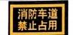  消防车谓 禁止占用 | 外框4米*2米，外框线宽 20cm,内写字“消防车道 禁止占用”,热熔黄色； | 组 | 13
4 | 夏兰路出入口处 “消防车道禁止 占用”网格 | 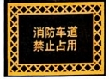  消防车道 禁止占用 | 按图规格外框4.5米*6.5 米，网格+写字“消防车道 禁止占用”,热熔黄色： | 组 | 1
5 | 飞扬大道出入口 处“消防车道禁 止占用”网格 | 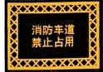  消防丰道  排止占 | 按图规格外框5.4米*7.8 米，网格+写字“消防车道 禁止占用”,热熔黄色； | 组 | 1
6 | 门诊楼正门口处 “消防车道禁止 占用”网格 | 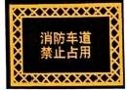  消防车道 禁止占用 | 按图规格外框4.5米*6.5 米，网格+写字“消防车道 禁止占用”,热熔黄色； | 组 | 1
7 | “消防登高禁止 占用"写字ks  格 | 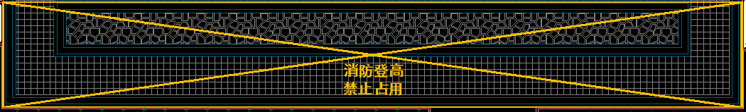 | 按图规格外框10米*67.8 米，网格+写字“消防登高 禁止占用：热熔黄色 | 组 | 2
8 | “消防登高禁止 占用”写字+网 格 |  | 按图规格外框10米*69.8 米，网格+写字“消防登高 禁止占用：热熔黄色 | 组 | 1
9 | 消防登高面标牌 | 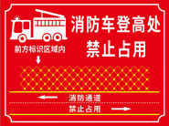 | 杆件：150*50CM;  牌面：60*80CM  （不锈钢材质） | 个 | 2
10 | 消防车道禁止占用标识牌 | 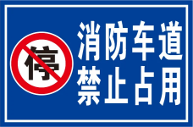 | 杆件：150*50CM;  牌面：60*80CM  （不锈钢材质） | 个 | 2
11 | 医院前门车辆出入口“应急车道”+网格 | 应急车道 | 网格+写字“应急车道”/组 | 组 | 2
12 | （含税、人工费、材料费）合计金额：

